МИНИСТЕРСТВО НАУКИ И ВЫСШЕГО ОБРАЗОВАНИЯ РОССИЙСКОЙ ФЕДЕРАЦИИ

ФЕДЕРАЛЬНОЕ ГОСУДАРСТВЕННОЕ АВТОНОМНОЕ ОБРАЗОВАТЕЛЬНОЕ УЧРЕЖДЕНИЕ ВЫСШЕГО ОБРАЗОВАНИЯ

«СЕВАСТОПОЛЬСКИЙ ГОСУДАРСТВЕННЫЙ УНИВЕРСИТЕТ»

Институт информационных технологий

Кафедра «Информационные технологии и компьютерные системы»

ОТЧЕТ

по лабораторной работе №5

по дисциплине “Системное программное обеспечение”

Вариант 4

Выполнил:

ст. гр. ИТ/б-22-6-о Донец Н.О.

Принял:

ассистент Ткаченко К.С.

Севастополь

2024 г.

**Цель работы:**

Изучить метод рекурсивного спуска, а также способы построения синтаксических анализаторов.

**Задание:**

Разработать и отладить программу нисходящего синтаксического анализатора методом LL(1).

Грамматика языка Logic4:

<программа>::=<блок>

<блок>::=<оператор>|<оператор>;< блок >

<оператор>:=<переменная>:=<выражение>

<оператор>:= if <переменная> ? <оператор> : <оператор>

<выражение>::=<фактор>|<выражение>#<фактор>

<фактор>::=<первичное>|<фактор>&<первичное>

<первичное>::=<идент.>|<константа>|(<выражение>)

<константа>::=<целая константа>

<целая константа>::=<число>

<число>::=<цифра>|<число><цифра>

<цифра>::=0|1|2|3|4|5|6|7|8|9

<идент.>::=<буква>|<идент.><буква>

<буква>::=A|B|C|D|E|F|G|H|I|J|K|L|M|N|O|P|Q|R|S|T|U|V|W|X|Y|Z

**Ход работы:**

Для того чтобы можно было воспользоваться LL методом необходимо выполнить некоторые преобразования заданной по варианту грамматики.

<блок>::=<оператор>|<оператор>;< блок >

Обозначим блок B, оператор O, тогда исходное правило имеет вид:

B → O | O;B

Далее проведём необходимые преобразования.

B → OX

X → ;B

X → lambda

<выражение>::=<фактор>|<выражение>#<фактор>

Обозначим выражение E, фактор F, тогда исходное правило имеет вид:

E → F | E#F

Далее проведём необходимые преобразования.

E → FY

Y → #E

Y → lambda

Те же манипуляции проводим с фактором.

<фактор>::=<первичное>|<фактор>&<первичное>

Обозначим первичное за P, тогда исходное правило имеет вид:

F → P | F&P

Далее проведём необходимые преобразования.

F → PZ

Z → &F

Z → lambda

Была разработана управляющая таблица для LL(1) анализатора (таблица 1).

Таблица 1 – Управляющая таблица

|  |  |  |  |  |  |  |  |  |  |  |  |  |
| --- | --- | --- | --- | --- | --- | --- | --- | --- | --- | --- | --- | --- |
|  | I | C | T | A | ? | : | # | & | ( | ) | ; | $ |
| S | 1 |  | 1 |  |  |  |  |  |  |  |  |  |
| B | 2 |  | 2 |  |  |  |  |  |  |  |  |  |
| O | 5 |  | 6 |  |  |  |  |  |  |  |  |  |
| T |  |  | сдвиг |  |  |  |  |  |  |  |  |  |
| I | сдвиг |  |  |  |  |  |  |  |  |  |  |  |
| E | 7 | 7 |  |  |  |  |  |  | 7 |  |  |  |
| F | 10 | 10 |  |  |  |  |  |  | 10 |  |  |  |
| P | 13 | 14 |  |  |  |  |  |  | 15 |  |  |  |
| X |  |  |  |  |  |  |  |  |  |  | 3 | 4 |
| Y |  |  |  |  |  | 9 | 8 |  |  | 9 | 9 | 9 |
| Z |  |  |  |  |  | 12 | 12 | 11 |  | 12 | 12 | 12 |
| A |  |  |  | сдвиг |  |  |  |  |  |  |  |  |
| C |  | сдвиг |  |  |  |  |  |  |  |  |  |  |
| ? |  |  |  |  | сдвиг |  |  |  |  |  |  |  |
| : |  |  |  |  |  | сдвиг |  |  |  |  |  |  |
| # |  |  |  |  |  |  | сдвиг |  |  |  |  |  |
| & |  |  |  |  |  |  |  | сдвиг |  |  |  |  |
| ( |  |  |  |  |  |  |  |  | сдвиг |  |  |  |
| ) |  |  |  |  |  |  |  |  |  | сдвиг |  |  |
| ; |  |  |  |  |  |  |  |  |  |  | сдвиг |  |
| $ |  |  |  |  |  |  |  |  |  |  |  | сдвиг |

Был разработан класс LL(1) анализатора, решающий поставленную задачу (Листинг 1).

Листинг 1 – LL(1) анализатор

#ifndef LLANALYZER

#define LLANALYZER

#include <iostream>

#include <vector>

#include <map>

#include <stack>

#include <windows.h>

using namespace std;

class LLAnalyzer {

map<pair<char, char>, int> table;

map<int, pair<string, string>> rules;

int head;

stack<char> workingStack;

stack<char> outputStack;

void SetTable();

void SetRules();

void DropStacks();

bool ProcessInputSymbol(char s);

void UseRule(int ruleNumber);

void Shift();

void PrintOutputStack();

public:

LLAnalyzer();

bool Analyze(string _input);

};

#endif

#include "LLAnalyzer.h"

void LLAnalyzer::DropStacks() {

while (!workingStack.empty()) workingStack.pop();

while (!outputStack.empty()) outputStack.pop();

}

void LLAnalyzer::SetTable() {

table.emplace(make_pair('S', 'I'), 1);

table.emplace(make_pair('S', 'T'), 1);

table.emplace(make_pair('B', 'T'), 2);

table.emplace(make_pair('B', 'I'), 2);

table.emplace(make_pair('O', 'I'), 5);

table.emplace(make_pair('O', 'T'), 6);

table.emplace(make_pair('T', 'T'), 16);

table.emplace(make_pair('I', 'I'), 17);

table.emplace(make_pair('?', '?'), 18);

table.emplace(make_pair(':', ':'), 19);

table.emplace(make_pair('A', 'A'), 20);

table.emplace(make_pair('X', ';'), 3);

table.emplace(make_pair('X', '$'), 4);

table.emplace(make_pair(';', ';'), 21);

table.emplace(make_pair('$', '$'), 22);

table.emplace(make_pair('E', 'I'), 7);

table.emplace(make_pair('E', 'C'), 7);

table.emplace(make_pair('E', '('), 7);

table.emplace(make_pair('F', 'I'), 10);

table.emplace(make_pair('F', 'C'), 10);

table.emplace(make_pair('F', '('), 10);

table.emplace(make_pair('Y', '#'), 8);

table.emplace(make_pair('Y', '$'), 9);

table.emplace(make_pair('Y', ':'), 9);

table.emplace(make_pair('Y', ';'), 9);

table.emplace(make_pair('Y', ')'), 9);

table.emplace(make_pair('#', '#'), 23);

table.emplace(make_pair('P', 'I'), 13);

table.emplace(make_pair('P', 'C'), 14);

table.emplace(make_pair('P', '('), 15);

table.emplace(make_pair('(', '('), 24);

table.emplace(make_pair(')', ')'), 25);

table.emplace(make_pair('Z', '&'), 11);

table.emplace(make_pair('Z', '$'), 12);

table.emplace(make_pair('Z', ':'), 12);

table.emplace(make_pair('Z', ';'), 12);

table.emplace(make_pair('Z', ')'), 12);

table.emplace(make_pair('Z', '#'), 12);

table.emplace(make_pair('C', 'C'), 26);

table.emplace(make_pair('&', '&'), 27);

}

void LLAnalyzer::SetRules() {

rules.emplace(1, make_pair("S", "B"));

rules.emplace(2, make_pair("B", "OX"));

rules.emplace(3, make_pair("X", ";B"));

rules.emplace(4, make_pair("X", "lambda"));

rules.emplace(5, make_pair("O", "IAE"));

rules.emplace(6, make_pair("O", "TI?O:O"));

rules.emplace(7, make_pair("E", "FY"));

rules.emplace(8, make_pair("Y", "#E"));

rules.emplace(9, make_pair("Y", "lambda"));

rules.emplace(10, make_pair("F", "PZ"));

rules.emplace(11, make_pair("Z", "&F"));

rules.emplace(12, make_pair("Z", "lambda"));

rules.emplace(13, make_pair("P", "I"));

rules.emplace(14, make_pair("P", "C"));

rules.emplace(15, make_pair("P", "(E)"));

rules.emplace(16, make_pair("T", "0"));

rules.emplace(17, make_pair("I", "0"));

rules.emplace(18, make_pair("?", "0"));

rules.emplace(19, make_pair(":", "0"));

rules.emplace(20, make_pair("A", "0"));

rules.emplace(21, make_pair(";", "0"));

rules.emplace(22, make_pair("$", "0"));

rules.emplace(23, make_pair("#", "0"));

rules.emplace(24, make_pair("(", "0"));

rules.emplace(25, make_pair(")", "0"));

rules.emplace(26, make_pair("C", "0"));

rules.emplace(27, make_pair("&", "0"));

}

LLAnalyzer::LLAnalyzer() {

SetTable();

SetRules();

}

bool LLAnalyzer::Analyze(string _input) {

DropStacks();

workingStack.push('$');

workingStack.push('S');

head = 0;

_input += '$';

while (head < _input.size()) {

if (!ProcessInputSymbol(_input[head])) {

cout<<"Symbol: "<<_input[head]<<endl;

PrintOutputStack();

return false;

}

}

PrintOutputStack();

return true;

}

bool LLAnalyzer::ProcessInputSymbol(char c) {

int ruleNumber;

if (table.find(make_pair(workingStack.top(), c)) != table.end()) {

ruleNumber = table[make_pair(workingStack.top(), c)];

if (rules[ruleNumber].second == "0") {

cout<<"SHIFT WS TOP: "<< workingStack.top() << " C:" << c <<endl;

Shift();

}

else if (rules[ruleNumber].second == "lambda") {

cout<<"Lambda: "<<workingStack.top()<<endl;

workingStack.pop();

}

else {

cout<<"Use rule: "<<ruleNumber <<" WS TOP: "<<workingStack.top() << " C:" << c <<endl;

UseRule(ruleNumber);

}

return true;

}

else {

return false;

}

}

void LLAnalyzer::UseRule(int ruleNumber) {

char c = workingStack.top();

outputStack.push(c);

workingStack.pop();

for (int j = rules[ruleNumber].second.size()-1; j >= 0 ; j--) {

//cout<<"Add: "<<rules[ruleNumber].second[j]<<endl;

workingStack.push(rules[ruleNumber].second[j]);

}

}

void LLAnalyzer::Shift() {

char c = workingStack.top();

workingStack.pop();

outputStack.push(c);

head++;

}

void LLAnalyzer::PrintOutputStack() {

cout<<"\nOutput stack: ";

while (!outputStack.empty()) {

cout<<outputStack.top();

outputStack.pop();

}

cout<<'\n';

}

Также были проведены тесты работы анализатора (Рисунок 1).

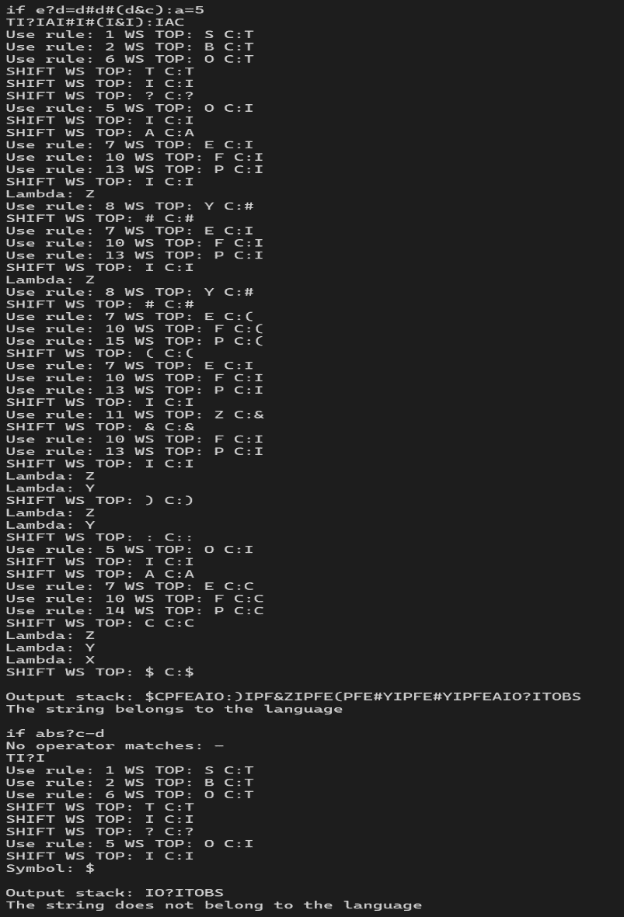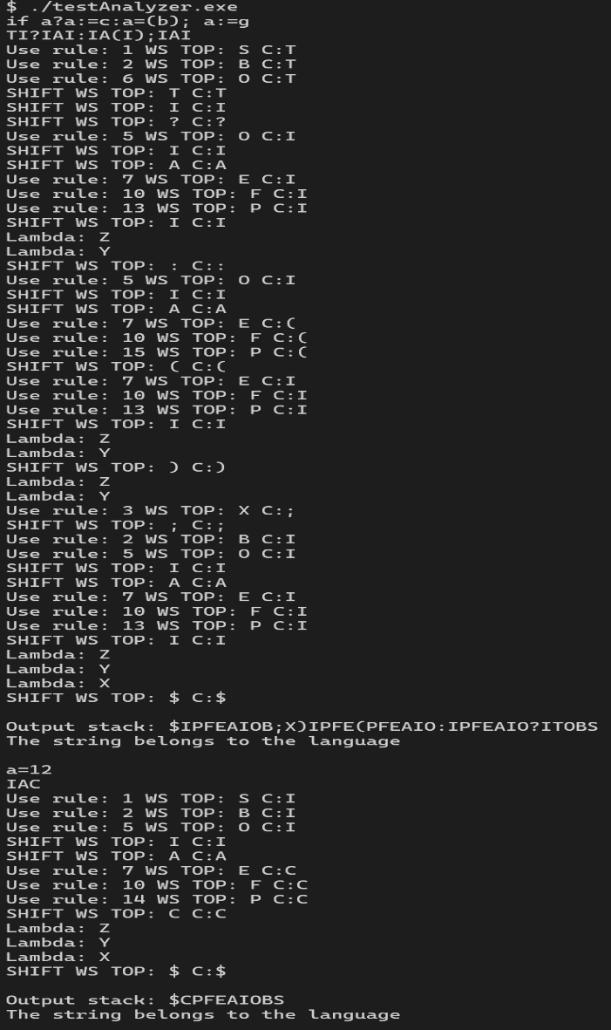

Рисунок 1 – Тесты

**Выводы**

В ходе лабораторной работы был изучен LL(1) метод, а также были изучены способы построения синтаксических анализаторов.